Cuidadosas movidas en un frágil tablero de ajedrez realiza al papa Francisco

El anuncio de creación de cardenales es una muy buena noticia pero es como caminar pisando huevos dado el actual contexto eclesial y geopolítico mundial. Mejor sería si se consideraran mujeres y laicos.
02/09/2019

en Global, Iglesia

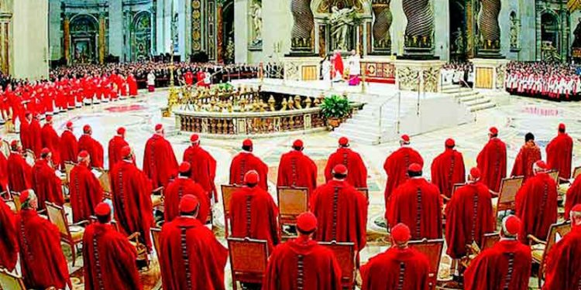

(02.09.2019 – KAIRÓS NEWS / apn).- Diez nuevos cardenales electores, más tres que corresponden a nombramientos honoríficos, creará Francisco en el consistorio al que ha citado para el próximo 5 de octubre (ver nota anterior). De ellos, 12 son actualmente obispos y uno es sacerdote. Por tanto, se trata, como señala Marcial Sánchez, experto en historia de la Iglesia, de «una muy buena noticia para el Vaticano y para el mismo papa Francisco pues son partes de los cambios que se están tratando de introducir en la Curia».
«Todos los nombres de cardenales son buenos. Son atractivos. dijo Sánchez. “Muchos de ellos -explica- han trabajado directamente con la gente, especialmente los más desposeídos. Son gentes de misión, incluso de misión ad gentes». Ante la crisis universal y sistémica de la iglesia -continúa explicando- la mirada que hay que dar a los cambios, junto a lo avanzado con las mujeres y los laicos, es una mirada de misión pues por los mismos problemas de la crisis, la iglesia ha ido perdiendo mucha legitimidad y la única forma de recuperarla es desde la verdad, desde el reconocimiento de los hechos de abusos sexuales y de sus necesidades de reparaciones. Queremos encontrarnos con hombres y mujeres que son capaces de llevar en su corazón y delante de ellos a Cristo Liberador y no en sus sombras”.

RelatedPosts

Marta García, primera «párroca» en Chile: «Trabajar con el laicado no es un mérito de nosotras, es de justicia y corresponsabilidad»

“La carrera hacia los primeros lugares arruina la fraternidad” dijo Francisco en el ángelus y luego convocó a un nuevo consistorio de cardenales

La Iglesia en Argentina pide urgente declarar la emergencia alimentaria

DESAFÍOS NUEVOS
Esto significa que debemos ir observando también que los nuevos desafíos del próximo papa son mayores. «Porque una cosa es dar a conocer los hechos o develar las situaciones, luchar con fuego cruzado como le ha tocado a Francisco durante mucho tiempo, y otra, es la reconstrucción de las legítimas lealtades que se pueden producir dentro del Vaticano. Ademas, de trabajar para que la gente vuelva a creer en esta iglesia católica queestá de capa caída por los abusos sexuales que nos reventaron en la cara”, comentó el experto.
Por ello, entonces, con estos nombramientos una primera conclusión es que el papa sigue afirmando lo irreversible de las reformas que impulsa tanto en la Curia como en las iglesias locales.
Debe sumarse a ello que en octubre próximo, junto con el consistorio cardenalicio al que ha llamado para el día 5, deberá proclamar el decreto que genera una nueva constitución cuyo borrador ya está listo y traducido a los diferentes idiomas, y el cual, como hemos señalado en notas anteriores, incluye importantes cambios en la Curia Vaticana.

ESTRATEGIA DE PROYECCIÓN
De los 10 cardenales recién anunciados, siete son de países de los diferentes continentes que provienen de lugares de pobreza y de misión. Respecto de América Latina tenemos al cubano y al guatemalteco, ambos, sobre todo el último, vinculados a sectores de comunidades de base, parroquias muy pobres y a agentes pastorales progresistas.
Solo tres cardenales son de la Curia, pero no de cualquier congregación religiosa. Uno es salesiano y los otros dos son jesuitas. Ambos con temas clave: uno está a cargo de las migraciones y es actualmente cura y no obispo como ocurre con sus colegas, y el otro viene del Pontificio Consejo para el Diálogo Interreligioso. El salesiano ha estado a cargo de la Biblioteca Vaticana y Archivos, pero lo que se debe considerar es que portugués, y que solo ha nombrado a un italiano (Matteo Zuppi de Bolonia), lo que implica que Francisco ha guardado todos los equilibrios necesarios cuidando sus lealtades.

¿Y EZZATI?
El papa Pablo VI decretó que el colegio cardenalicio debía estar compuesto por 120 miembros, y se consideran electores los que tienen hasta 80 años de edad, quienes son habilitados para participar en un nuevo posible cónclave.
Con el nombramiento de los 10 nuevos electores que serán creados cardenales en octubre próximo, el colegio quedará en 121 miembros pero hasta el 2021 será muy baja la renovación por edad, no más de siete, siendo el período de 2022 a 2024 el de mayor cumplimiento de edad, entre ellos, en 2023, un italiano que conocemos bien y de triste pasar por Chile ya que está imputado por la justicia por encubrimiento, el exarzobispo de Santiago, Ricardo Ezzati.
Si el Papa llega al 2024, no solo habrá sorteado los jaque de los electores ultra conservadores y de todos los obispos que localmente le atornillan al revés, como en Chile, sino que quizás haya sido capaz de dar vuelta el tablero e iniciar otra partida con su juego a favor.

PENSAR EN “CARDENALAS”
Pero algunos y algunas sostienen que la verdadera renovación de la Iglesia no llegará hasta que las mujeres tengan un poder real.
Lo piensan muchos obispos, sacerdotes y laicos y laicas, entre ellos el teólogo moralista y director del Instituto Jesuita en el Boston College, James Keenan, quien hace unos días hizo noticia al sugerir una decena de nombres de mujeres católicas poderosas que, en su opinión, deben ser nombradas cardenales ya, para que llegue por fin la reforma que tantos anhelan.
Entre las mujeres sugeridas para “cardenalas”, nombró a las brasileñas Teresa Forcades, María Clara Bingemer e Ivone Gebara , y a la mexicana-estadounidense, María Pilar Aquino.

HACIA UNA NUEVA FORMA DE SER IGLESIA
«En las reformas que se están mencionando a la luz de la crisis actual en la Iglesia católica, veo muchas propuestas punitivas pero no veo suficientes modelos constructivos de empoderamiento», ha lamentado Keenan en National Catholic Reporter. Por eso el jesuita recurre a la idea de mujeres cardenales, preguntándose por qué los colaboradores más cercanos al Papa -como en teoría son los purpurados- tienen que ser todos ordenados, y hombres.
La idea no es nueva, y ha sido planteada por algunos de los hombres más poderosos de la Iglesia. El exportavoz de la Santa Sede, Federico Lombardi, por ejemplo, admitió en 2013 que «teológica y teóricamente, son posibles» las mujeres cardenales. El cardenal alemán Reinhard Marx, por su parte, asumió a finales de 2017 que «necesitamos una nueva imagen de lo que la Iglesia debe ser – a saber, una Iglesia global liderada por hombres y mujeres de todas las culturas trabajando juntos».
Como dice el profesor Marcial Sánchez, «vamos a seguir atentos, viendo cuáles son los próximos pasos de este papa y demás actores».
https://kairosnews.cl/cuidadosas-movidas-en-un-fragil-tablero-de-ajedrez-realiza-al-papa-francisco/

